MEGAPUSS
1er album ‘Surfing’
Sortie le 17 novembre

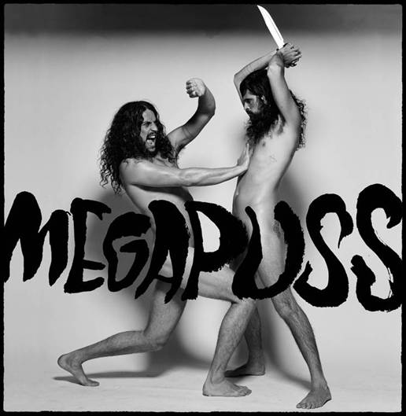

Megapuss c’est:
DEVENDRA BANHART & GREG ROGOVE
Featuring FABRIZIO MORETTI, NOAH GEORGESON & AZIZ ANSARI

Surfing est le premier album de Megapuss, un groupe qui a commencé en écrivant des titres de chansons, mais pas les chansons. Finalement, les membres fondateurs, Greg Rogove et Devendra Banhart, ont composé la plupart des chansons de Surfing pendant que Banhart était en tournée pour l’album « Smokey Rolls Down Thunder Canyon ». Bien que tous ses membres aient d’autres groupes, Megapuss n’est pas un side project mais bien un groupe à part entière.

Greg et Devendra ont enregistré et produit eux-mêmes Surfing en mars 2008, dans une cabane reculée dans la campagne, non loin de Los Angeles. Quelques jours seulement leurs furent nécessaires pour enregistrer, et la plupart des titres furent gardées dès les premières prises. Rogove et Banhart ont chanté et réalisé tous les morceaux à quelques exceptions près. Noah Georgeson, Rodrigo Amarante, et Purkey Remington ont joué la basse sur plusieurs titres ; Danny Bensi, qui fait partie de l’autre groupe de Greg, Priestbird (autrefois connu sous le nom de Tarantula A.D.), a apporté sa contribution à la guitare sur « Duck People Duck Man » et « Chicken Titz ». Aziz Ansari (de la série comique Human Giants) joue sur « Duck People Duck Man ». Fabrizio Moretti (The Strokes) est la voix principale sur les couplets de « Theme From Hollywood », et a contribué à l’écriture de ce titre. Moretti est devenu depuis un membre régulier et est le batteur du groupe en live. Megapuss a déjà joué à plusieurs reprises dans des endroits perdus autour de Los Angeles et anticipe la sortie physique de Surfing avec une tournée américaine en compagnie de leurs compères, The Entrance Band et le projet de Moretti, Little Joy.

Tracklisting:
01 Crop Circle Jerk ‘94
02 Duck People Duck Man
03 To The Love Within
04 Adam & Steve
05 Theme from Hollywood
06 Surfing
07 Lavender Blimp
08 Mister Meat (Hot Rejection)
09 Hamman
10 A Gun on His Hip and a
11 Rose on His Chest
12 Chicken Titz
13 Sayulita
14 Older Lives
15 Another Mother

www.myspace.com/megapuss
http://www.megapuss.net

Contacts promo naïve :
Presse généraliste : Corinne Stenneler cstenneler@naive.fr
Presse régionale : Myriam Boudjeroudi mboudjeroudi@naive.fr
Radio : Maya Dagnino maya@naive.fr
Radio régionale : Elisa Beluze promoradio@naive.fr
TV : Véronique Lesaine vlesaine@naive.fr
Internet : Lara Orsal lara@ivox.fr



